附件：
在线教学优秀案例填报表
系部名称 | 翻译系（ ） 英语系（√） 商务英语系（ ）
课程名称 | 英语词汇学
授课教师 | 张群芳
使用的在线资源平台（含网址、资源名称） | 学银在线（http://www.xueyinonline.com/detail/206503750；  http://www.xueyinonline.com/detail/204075715）
使用的在线教学工具（直播软件） | - 直播软件：腾讯会议  - 教学辅助平台：超星学习通  （http://i.mooc.chaoxing.com/space/index?t=1584258548528）
辐射覆盖面 | 17翻译1班、17英语1/2/3班（共136人）
案例特色与创新  （1000字） | 1.《英语词汇学》课程简介  《英语词汇学》是英语专业学习由语言知识积累和语言技能训练向社会文化知识和学术研究素养过渡的方向性课程，主要讲授英语词汇的演变发展、结构特征、构词方法、语义关系、语体特征、语用规则、研究路向等。本课程知识性强、科学性强，研究指向明确。  2.《英语词汇学》课程在线教学设计及实施步骤  2.1在线教学基本设计：  - 以直播为主，直播工具为腾讯会议，网络效果有保障；直播中以讲解和讨论各占一半。  - 以超星学习通为辅助网络教学平台，利用这一平台的活动（签到、问卷、抢答、选人、测验等）、统计、资料、通知、作业、考试、讨论、管理等功能；并将课堂互动、签到、章节任务点（包括视频、章节测验等）完成量、访问数、讨论等作为学生平时成绩的重要考量指标。  2.2 在线教学实施步骤：  - 课前：提前将教材PDF文档发送至QQ群；提前通知学生下一次课程的所学内容；提前将课件上传至班级QQ群；提前通知学生签到要求以及腾讯会议ID号码。  - 课中：直播平台中讲解和讨论各占一半。讲解之中穿插抢答、问卷、讨论、聊天区互动、在线问答等互动活动保证学生学习效果；另外，运用中英文脑筋急转弯、笑话、谜语、对联、网络流行语等组织思考题活跃学生思维及提升语言敏感度。  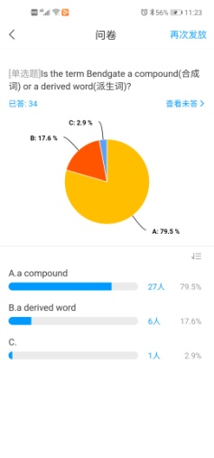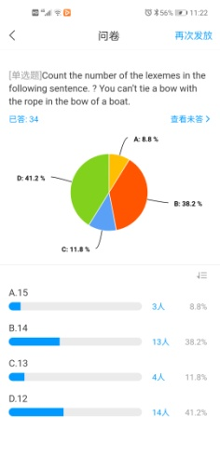  - 课后：在QQ群及时反馈超星学习通利用情况（包括签到、点击率、章节任务点、章节测验、讨论区等）；并通过超星学习通实时监督并管理学生课后学习情况；  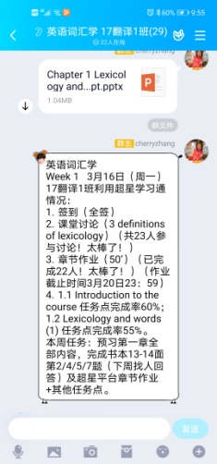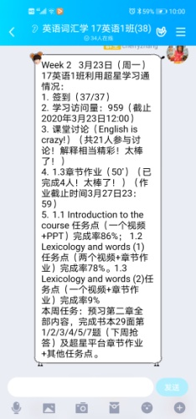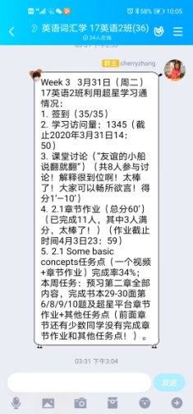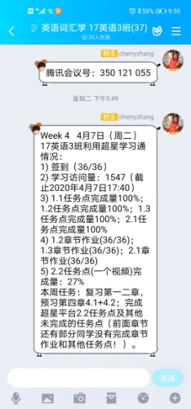  3.《英语词汇学》在线教学特色与创新  3.1在线教学特色一：每周热点讨论活动  - 每周热点讨论活动是本课程在线教学特色之一。此活动通过超星学习通平台展开：提前一周发布热点讨论话题，学生可以在之后一周时间畅所欲言，发布话题一周后教师通过学生的回复打分（1-10分不等）。  - 从前三周话题回复情况看，回复总数分别是124、112和100。可见，学生参与度一直较高。  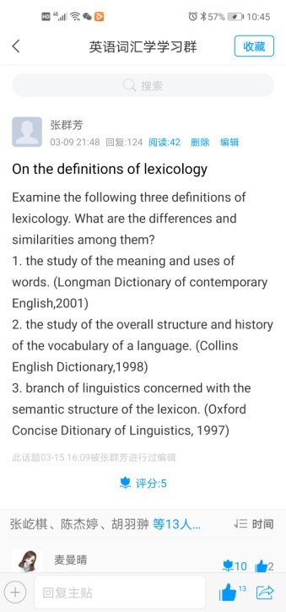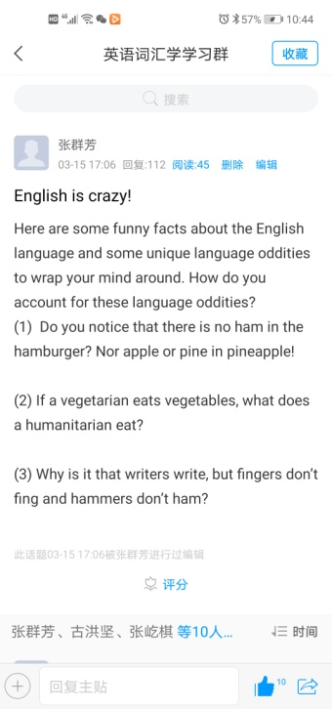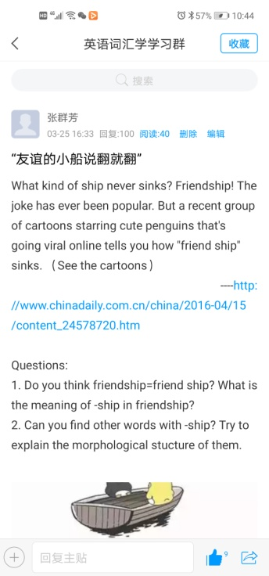  3.2在线教学特色二：评分激励机制  - 从第一周伊始，本课程即采用学生网上学习表现评分权重（超星平台）管理和监考学生学习，即：课堂互动（15%---200积分为满分）、签到（10%---每签到一次+1，签到15次为满分）、课程音视频（15%---课程视频/音频全部完成得满分）、章节测验（40%---取所有章节测验平均分）、访问数（10%---访问100次为满分）、讨论（10%---发表或回复一个讨论为10分，获得一个赞为5分，最高分100分）。  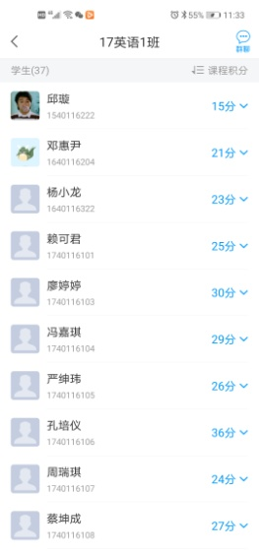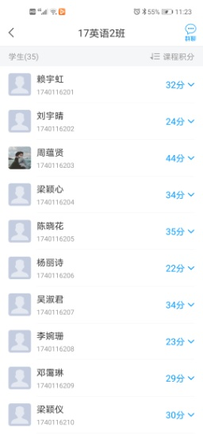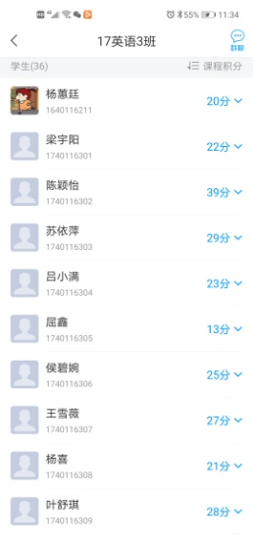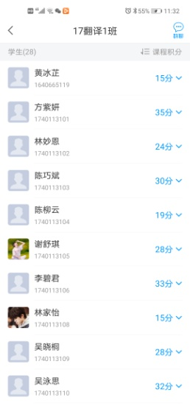  3.3在线教学特色三：每周章节测验  - 由于本课程知识性强，因此及时了解学生学习效果非常重要，因此，每周章节测验成为必然。从各班完成情况来看，前三周每周章节测验基本是100%完成。  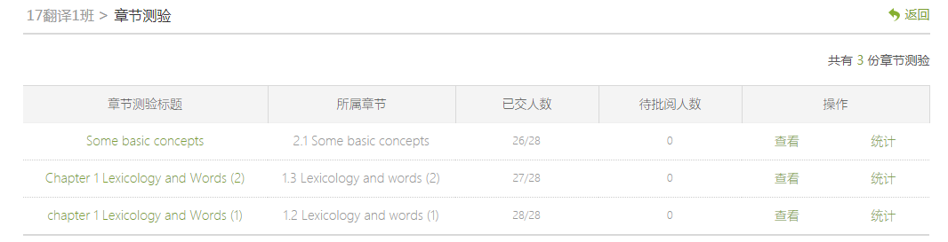  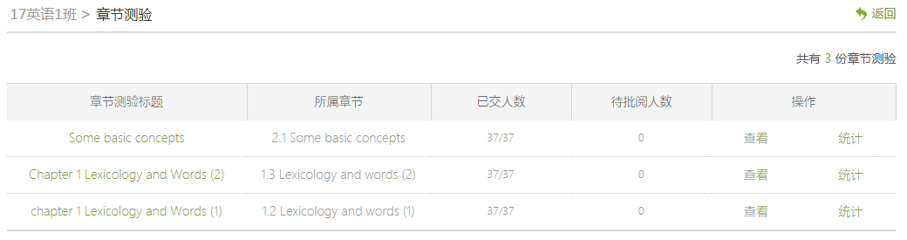  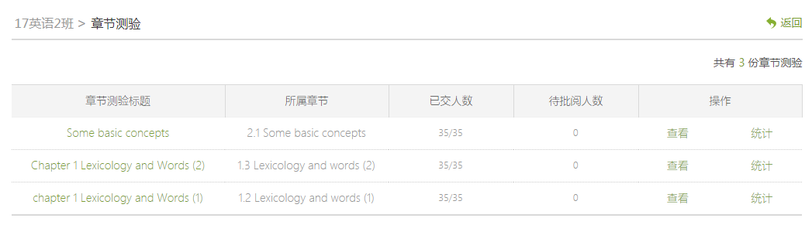  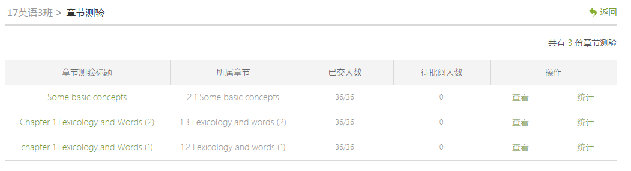  - 针对学生错误较多的题目或者知识点给予有针对性指导。  4.《英语词汇学》在线教学效果  4.1 《英语词汇学》在线教学效果问卷调查  - 经过两周的在线教学后，本人在第三周课上（3月30-31日）对于本课程在线教学情况展开了问卷调查，四个班级共130人（学生总数136人）参与了问卷调查。  4.2 《英语词汇学》在线教学效果问卷反馈  - 总体而言，学生对本门课程在线教学模式满意度为：非常满意（15.38%）、满意（68.46%）、一般（16.15%）；对在线教学效果满意度为：非常满意（16.15%）、满意（64.62%）、一般（18.46%）；就课堂互动方式满意度而言：很好（30.77%）、比较好（63.85%）、不太好（5.38%）。  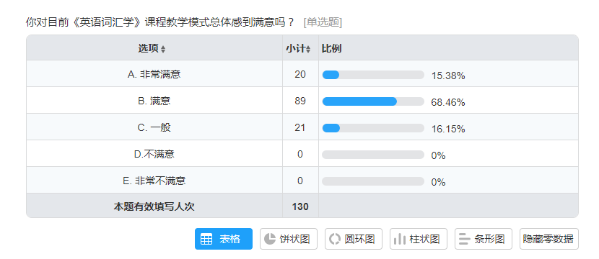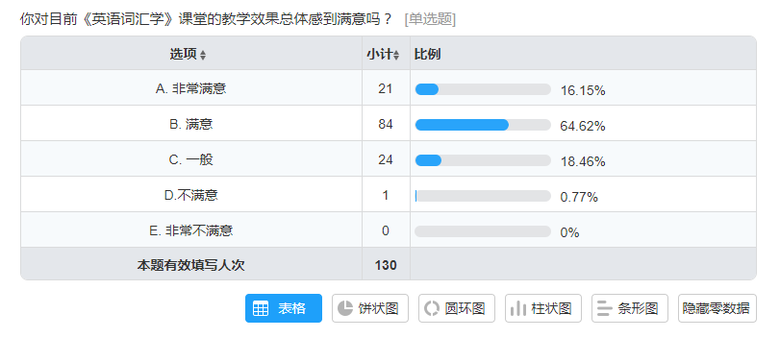  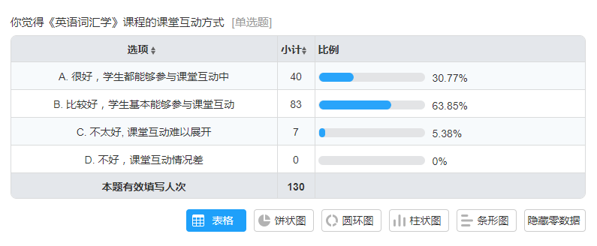  - 另外，对于学生提出的建议（例如：作业量大等）也及时给出了应对措施并反馈给学生。  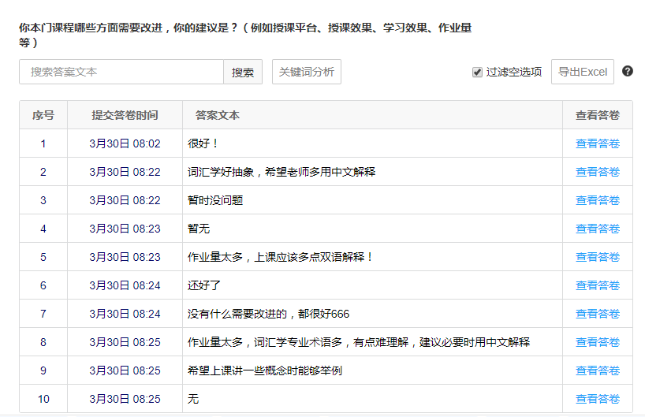
其他支撑材料 | 1、http://i.mooc.chaoxing.com/space/index?t=1584258548528  2、https://www.wjx.cn/newwjx/manage/myquestionnaires.aspx

